
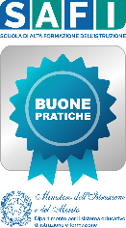
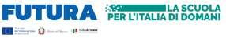
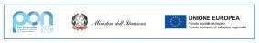
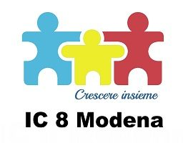
ISTITUTO COMPRENSIVO N. 8 – MODENA
Viae Reiter, 81 - 41121 MODENA - Tel. 059.222373
Sito web: www.ic8modena.edu.it - C.F.: 94186010362
e-mail: moic845006@istruzione.it - moic845006@pec.istruzione.it
RICHIESTA PER IL RILASCIO DEL "LIBRETTO SANITARIO DELLO SPORTIVO" per la pratica di attività sportive non agonistiche
Nota Assessorato Politiche per la Salute Regione Emilia-Romagna del 06/11/2014 n°2014-415880 Delibera di Giunta regionale del 07/10/2013 n°1418

Scuola Primaria / Secondaria ________________________________________________________

Al Medico / Pediatra dell'alunno/a ____________________________________________________
Ai sensi e per gli effetti di quanto indicato nella Nota Assessorato Politiche per la Salute Regione Emilia-Romagna del 06/11/2014 n°2014-415880 e della Delibera di Giunta regionale del 07/10/2013 n°1418, si chiede che l'alunno/a venga sottoposto al controllo sanitario di cui alla normativa citata per la pratica di attività sportiva non agonistica e il rilascio/aggiornamento del "Libretto Sanitario dello sportivo" per la partecipazione:
➤ ad attività fisico-sportive organizzate dagli organi scolastici nell'ambito delle attività parascolastiche e/o per frequentare le ore di avviamento alla pratica sportiva in orario extra-curricolare;
➤ a manifestazioni interscolastiche organizzate esternamente alla Scuola e
dopo la fase d'Istituto;
➤ ai Campionati Studenteschi nelle manifestazioni precedenti a quella
Nazionale.
Si precisa:
➤ che l'alunno/a è iscritto e frequentante l'Istituto Scolastico;
➤ che lo scrivente accerterà il possesso dell'idoneità alla pratica sportiva non agonistica
e riconsegnerà il "Libretto Sanitario dello sportivo" a l'alunno intestatario dello stesso.

Modena________________

Il Dirigente Scolastico
Flavia Capodicasa
(Firma autografa sostituita a mezzo
stampa ai sensi art. 3 comma 2 Dlgs 39/93)

